件1
2022年12月份宜春市中心城区城市管理工作考核一类街镇得分统计汇总表
街道（镇） | 市容秩序扣分（含12345热线投诉） | 违法建设扣分 | 市政设施扣分 |  | 园林设施扣分 |  | 环境卫生扣分 |  | 垃圾分类扣分 | 综合执法扣分 | 涉及城市管理领域的安全事件扣分 | 本月总得分 | 排名
 |  |  | 外包 | 属地 | 外包 | 属地 | 外包 | 属地
官园街道 | 60.97 | 0 | 1.5 | 0.8 | 1.515 | 0.1 | 2.891 | 0 | 5.28 | 6.8 | 0 | 920.14 | 1
化成街道 | 71.38 | 0 | 0.74 | 2.7 | 0.57 | 2.8 | 0.24 | 2.6 | 4.68 | 1 | 0 | 913.29 | 2
凤凰街道 | 67.12 | 0 | 0.55 | 8.3 | 0.53 | 0.7 | 1.7 | 2.3 | 5.105 | 3 | 0 | 910.7 | 3
湛郎街道 | 84.17 | 0 | 0.92 | 0 | 0.43 | 0 | 3.627 | 0 | 5.515 | 1 | 0 | 904.34 | 4
温汤镇 | 72.16 | 0 | 0.3 | 4.9 | 0.24 | 1.95 | 0.04 | 8.4 | 8.435 | 2 | 0 | 901.58 | 5
秀江街道 | 94.78 | 0 | 1.68 | 0.5 | 0.42 | 1.7 | 0.742 | 6.6 | 2.715 | 8.4 | 0 | 882.46 | 6
下浦街道 | 103.18 | 0 | 1.2 | 2.3 | 0.6 | 2.45 | 0.92 | 1.5 | 6.95 | 4 | 0 | 876.9 | 7
珠泉街道 | 119.16 | 0 | 2 | 5.2 | 0.07 | 0 | 0.86 | 7.5 | 7.885 | 4 | 0 | 853.33 | 8
灵泉街道 | 97.17 | 0 | 1.6 | 1.7 | 0.545 | 1.2 | 1.255 | 13.2 | 6.795 | 33 | 0 | 843.54 | 9

附件2
2022年12月份宜春市中心城区城市管理工作考核二类街镇得分统计汇总表
街道（镇） | 市容秩序扣分（含12345热线投诉） | 违法建设扣分 | 市政设施扣分 |  | 园林设施扣分 |  | 环境卫生扣分 |  | 垃圾分类扣分 | 综合执法扣分 | 涉及城市管理领域的安全事件扣分 | 本月总得分 | 排名
 |  |  | 外包 | 属地 | 外包 | 属地 | 外包 | 属地
湖田镇 | 59.11 | 0 | 0.31 | 14.5 | 0.22 | 1.2 | 0.77 | 0.2 | 7.42 | 4 | 0 | 912.27 | 1
渥江镇 | 77.51 | 0 | 0 | 15.5 | 0 | 3.1 | 0 | 0 | 24 | 2 | 0 | 877.89 | 2
新康府街道 | 93.6 | 0 | 0.47 | 1.5 | 0.18 | 0.2 | 0.41 | 0 | 8.96 | 21.4 | 0 | 873.28 | 3
金园街道 | 104.61 | 0 | 0.88 | 0.7 | 1 | 0.5 | 0.76 | 2.3 | 19.95 | 2 | 0 | 867.3 | 4

附件3
2022年12月份市场化城市综合养护公司日常考核扣分表
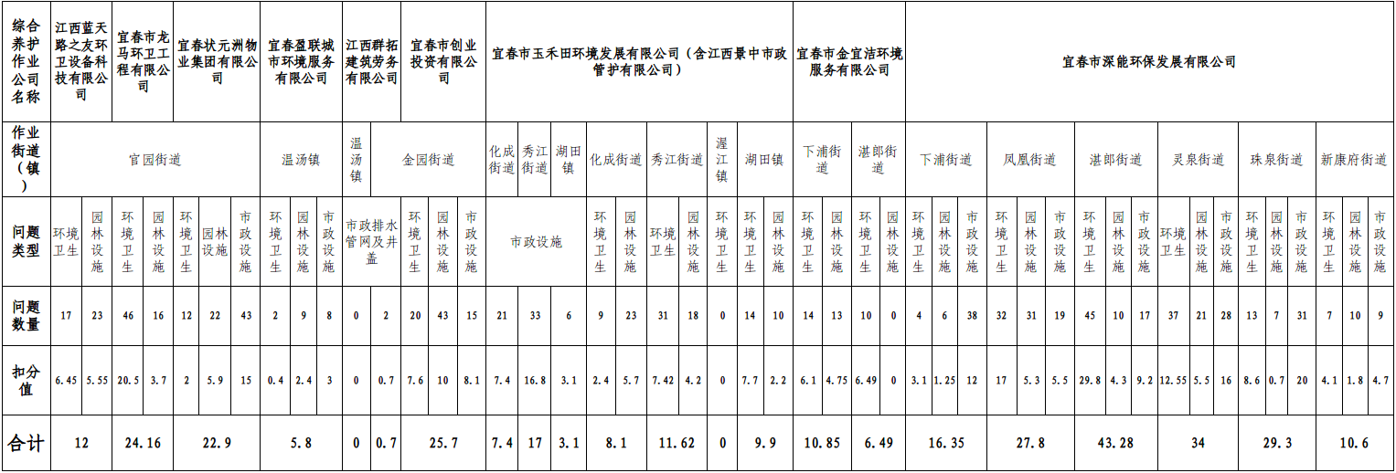

附件4

2022年12月份各街道（镇）综合执法(执法类）考核计分表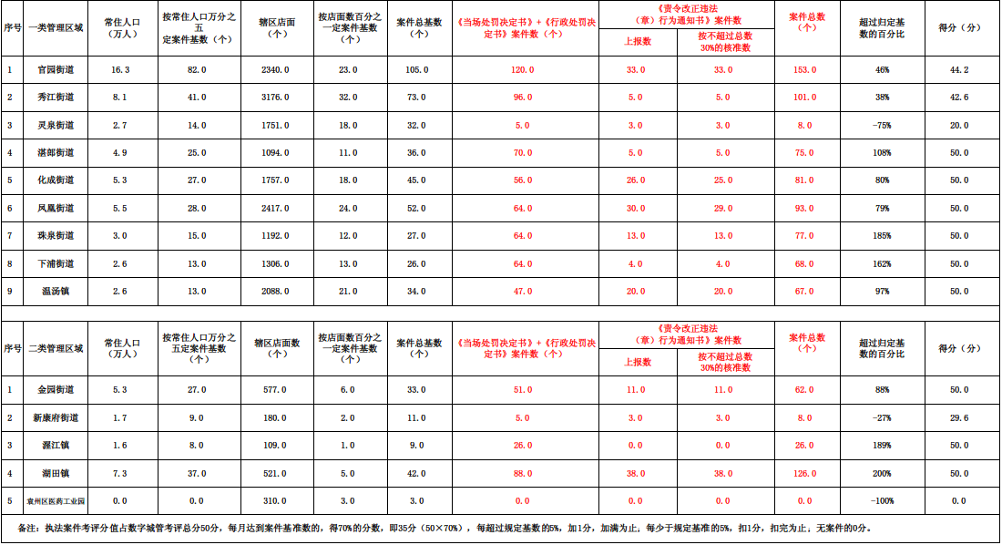

附件5

2022年度街镇城市管理工作考核得分统计汇总表
街道（镇） |  | 1月份 | 2月份 | 3月份 | 4月份 | 5月份 | 6月份 | 7月份 | 8月份 | 9月份 | 10月份 | 11月份 | 12月份 | 年度 | 排名
一 类 | 灵泉街道办事处 | 850.96 | 796.18 | 658.33 | 710.98 | 782.34 | 802.59 | 800.13 | 790.14 | 808.44 | 799.35 | 873.79 | 843.54 | 793.06 | 7
 | 湛郎街道办事处 | 837.59 | 807.73 | 602.7 | 682.61 | 844.51 | 870.82 | 908.37 | 849.86 | 877.99 | 865.13 | 871.39 | 904.34 | 826.92 | 2
 | 化成街道办事处 | 808.47 | 786.63 | 645.28 | 682.88 | 742.55 | 808.89 | 862.47 | 839.89 | 805.57 | 776.08 | 848.73 | 913.29 | 793.39 | 6
 | 珠泉街道办事处 | 785.7 | 822.89 | 579.85 | 627.09 | 808.53 | 832 | 842.24 | 809.21 | 810.01 | 800.89 | 873.44 | 853.33 | 787.1 | 9
 | 下浦街道办事处 | 819.29 | 826.66 | 628.66 | 627.01 | 769.82 | 796.52 | 799.34 | 875.46 | 832.25 | 787.31 | 844.53 | 876.9 | 790.31 | 8
 | 凤凰街道办事处 | 843.95 | 856.4 | 643.36 | 676.13 | 864.97 | 816.18 | 785.68 | 844.94 | 800.76 | 796.09 | 837.9 | 910.7 | 806.42 | 4
 | 秀江街道办事处 | 814.16 | 784.68 | 652.13 | 804.47 | 868.35 | 770.62 | 788.42 | 777.89 | 828.6 | 792.66 | 847.65 | 882.46 | 801.01 | 5
 | 官园街道办事处 | 853.55 | 816.17 | 665.9 | 821.98 | 823.02 | 797.47 | 821.72 | 862.65 | 856.03 | 820.85 | 853.09 | 920.14 | 826.05 | 3
 | 温汤镇政府 | 771.76 | 835.11 | 816.32 | 807.96 | 940.13 | 899.11 | 875.15 | 863.43 | 852.17 | 848.1 | 874.38 | 901.58 | 857.1 | 1
二 类 | 金园街道办事处 | 785.3 | 763.23 | 636.63 | 641.07 | 829.19 | 773.83 | 774.49 | 774.76 | 780.82 | 794.41 | 843.65 | 867.3 | 772.06 | 3
 | 新康府街道办事处 | 767.36 | 865.11 | 801.46 | 810.37 | 926.91 | 913.73 | 847.41 | 819.12 | 834.43 | 820.48 | 822.85 | 873.28 | 841.88 | 1
 | 渥江镇政府 | ∕ | ∕ | 552.77 | 673.56 | 806.44 | 734.76 | 618.05 | 724.43 | 794.31 | 782.1 | 837.94 | 877.89 | 740.23 | 4
 | 湖田镇政府 | ∕ | ∕ | 409.75 | 690.45 | 916.05 | 835.24 | 863.95 | 850.78 | 830.45 | 831.18 | 863.9 | 912.27 | 800.4 | 2
 | 袁州区医药工业园管委会 | ∕ | ∕ | 250.94 | 424.09 | ∕ | ∕ | ∕ | ∕ | ∕ | ∕ | ∕ | ∕ | ∕ | ∕

附件6

2022年度“四区”城市管理工作考核得分统计汇总表
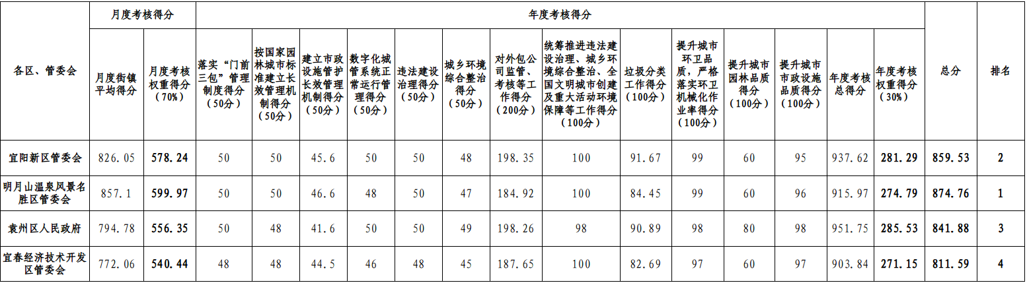

宜春市城市管理委员会办公室 2023年1月13日印发

